[afbeelding kaft]

[naam]
[klas]
[schooljaar]
[Titel]

[Auteur]
[illustrator]

Over de auteur:

[Schrijf minstens 5 leuke of interessante weetjes over de auteur. Som ook nog enkele andere boeken op van deze schrijver! ]

[afbeelding van de auteur]

[Welke illustratie vind jij het mooist? Plak die hier. Staan er geen illustraties in je boek, vind je op het internet misschien wel andere illustraties van deze illustrator. Vermeld dan zeker ook in welk boek je deze illustraties kunt terugvinden.]

Over de illustrator:

[Schrijf enkele leuke of interessante weetjes over de illustrator]

[uitgeverij]
[jaar van uitgave]
[aantal hoofdstukken]
[aantal bladzijden]

[Wanneer speelt het verhaal zich af (ergens in de geschiedenis, in het heden of in de toekomst?]
[Waar speelt het verhaal zich af (in welk werelddeel, land, plaats, of misschien in welke omgeving?)]

[Titel]

[verklaring van de titel]

Inhoud:

[Vertel waar het boek over gaat. Schrijf de grote lijnen van het verhaal, de belangrijkste elementen uit je boek, bondig neer. ]

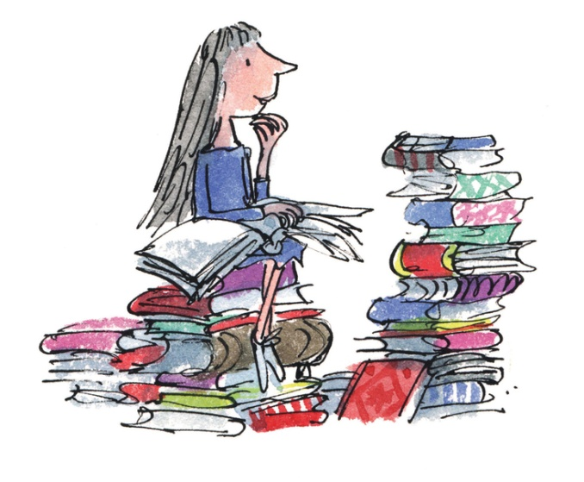
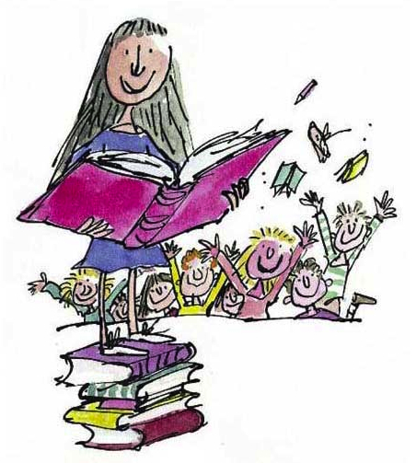
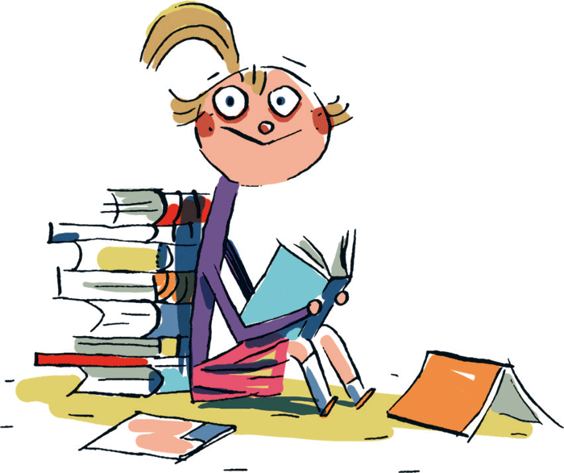
[Naam van het hoofdpersonage]
Hier schrijf je de belangrijkste, mooiste, ontroerendste,… zin uit je fragment.

Fragment

[Situeer het fragment dat je gaat voorlezen. Schrijf met eigen woorden op welk fragment in het boek je het aangrijpendst, spannendst, grappigst, … vond. Schrijf er ook bij waarom je dit fragment kiest. Het is niet de bedoeling dat je het hele fragment hier overneemt!]

[Teken het hoofdpersonage.]

Belangrijkste personages

[Som de belangrijkste personages op. Wat weet je over deze personages? Beschrijf hen kort (jongen/meisje? Leeftijd? Karakter? …]

Voor welk personage had je het meest sympathie? Waarom?

Boekpromotie
[Schrijf een aantal aanraders om het boek te lezen. Waarom moeten anderen dit boek lezen? Maak m.a.w. reclame voor je boek.]

Na het lezen
[Wat vond je van het boek? Leg uit. Voldeed het boek aan je verwachtingen? Waarom wel/niet?]
Probeer het boek een cijfer op 10 te geven.

Wil je nog meer boeken van deze auteur lezen? Waarom wel, waarom niet?

Voor het lezen
[Hoe heb je dit boek gekozen? Waarom heb je dit boek gekozen? Wat waren je verwachtingen?]
- Ik ben tijdig aan deze taak begonnen | veel te laat | zoals afgesproken
 | 0 0 0 0 0
- Ik heb grondig aan deze taak gewerkt | onvoldoende | prima
 | 0 0 0 0 0
- Ik heb mijn taak ook laten nalezen door iemand anders | niet (laten) nakijken | zelf en door anderen nagekeken
 | 0 0 0 0 0
- Ik ben tevreden over de inhoud | onvoldoende | prima
 | 0 0 0 0 0
- Ik heb netjes gewerkt, ik ben tevreden over de lay-out | slordig | heel netjes
 | 0 0 0 0 0
- Ik ben kalm en rustig | werkpuntje | heel goed
 | 0 0 0 0 0
- Ik spreek luid en duidelijk, gebruik geen stopwoorden (euh,…) | werkpuntje | heel goed
 | 0 0 0 0 0
- Ik let op mijn houding, heb oogcontact,… | werkpuntje | heel goed
 | 0 0 0 0 0
- Ik breng mijn werk op een originele manier, kom enthousiast over | werkpuntje | heel goed
 | 0 0 0 0 0
- Ik volg aandachtig bij andere presentaties | werkpuntje | heel goed
 | 0 0 0 0 0
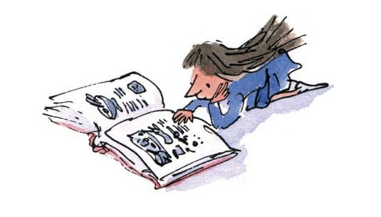

Boekpromotie, mondelinge voorstelling

Boekbespreking, schriftelijke voorbereiding

Zelfevaluatie

Boekpromotie

[Je probeert je boek op een leuke, originele manier voor te stellen in de klas. Welke ideeën heb je hiervoor?]
pagina tot pagina

Opdracht

[Je kiest een fragment dat je wil voorlezen in de klas. Deze voorleesbeurt duurt ongeveer 5 minuten.]

